Роль личностно-развивающего обучения в формировании стимулов развития личности обучающегося в соответствии с профессиональными стандартами и стандартами WSR
Калашова А. С., преподаватель иностранного языка
(КГБ ПОУ «Технический колледж», Khtc@list.ru)

Зачастую семья оказывается не в состоянии разрешить все возникающие в процессе воспитания проблемы, и ребёнок приходит с этими проблемами в учебное заведение. Государство возлагает ответственность и обязанность воспитывать на педагогов. Постоянно меняющаяся ситуация в обществе, в стране и мире подталкивает к поиску новых путей, эффективных методов, позволяющих подготовить обучающегося к жизни за пределами учебного заведения, то есть не только дать ему необходимые знания и навыки, профессиональные компетенции, но и развить качества его личности, привить ответственность, самостоятельность, гибкость, умение справляться с трудностями и т.д.
В последние годы образовательное пространство стремительно завоевывает личностно-развивающее обучение. Развивающим является то обучение, которое соответствует индивидуальности ребенка, его потенциальным возможностям в приобретении знаний. Популярность личностно-развивающего подхода в обучении обусловлена рядом объективных обстоятельств.
Во-первых, динамичное развитие российского общества требует формирования в человеке не столько типичного, сколько ярко индивидуального, позволяющего молодому человеку стать и оставаться самим собой в быстро изменяющемся социуме.
Во-вторых, современные обучающиеся прагматичны в мыслях и действиях, мобильны и раскрепощены, а это требует от педагогов применения новых подходов и методов во взаимодействии с обучающимися.
В-третьих, современное образование остро нуждается в гуманизации отношений детей и взрослых.
В-четвёртых, в условиях введения ФГОС целью образования становится именно воспитание и развитие качеств личности.
С чем же связано возникновение такого явления как личностно-развивающее обучение? Что послужило предпосылками к созданию данной педагогической концепции? Для того чтобы ответить на данные вопросы, необходимо обратиться к историческому опыту воспитания и развития личности в отечественной педагогике.
Безусловно, советское воспитание имело как свои плюсы, так и минусы.
Советская педагогика была основана на принципах марксизма-ленинизма и атеизма. Классовые ценности утверждались как главенствующие над общечеловеческими. Естественно, это обуславливало специфическую постановку целей образования и воспитания и методов достижения этих целей.
Был сформирован определённый идеал человека нового типа, строителя коммунизма. В.И. Ленин считал главной чертой коммуниста сформированность коммунистической морали, нравственности, как классового понятия. Данный идеал развивался и дополнялся известнейшими педагогами советского периода.
П.П. Блонский определял цели воспитания в советской школе следующим образом: всестороннее развитие личности посредством соединения производительного труда с физическим развитием, умственным образованием и политехническим воспитанием. П.П. Блонский поддерживал использование исследовательского подхода в школьном обучении. Он критиковал классно-урочную форму обучения, предлагая использовать различные варианты студийной системы: обучающиеся организовывались в группы, которые работали по принципу разделения обязанностей при выполнении одного и того же задания. В таких формах организации обучения советские педагогики видели возможность укрепления связи школы с жизнью, с производством, развития индивидуальных возможностей учащихся, их самостоятельности, активности. Однако, как показала практика, всё это не способствовало повышению уровня общеобразовательной подготовки учащихся.
А.П. Пинкевич считал, что педагогические усилия должны быть направлены на воспитание человека сильного, здорового, активного, смелого, радостного, знакомого с достижениями современной науки, техники, искусства, связанным с современностью и преданным делу трудящихся коммунистом-борцом.
Формулируя цель воспитания, А.С. Макаренко подчёркивал, что школа должна выпускать целеустремлённых и энергичных людей, способных в каждый момент своей жизни найти правильный критерий для оценки личного поступка и поступков своих товарищей. С другой стороны, цель воспитания, по А.С. Макаренко, - это «программа человеческой личности, программа человеческого характера», под которой он понимал всё содержание личности: характер внешних проявлений, внутренней убеждённости, политическое воспитание, знания, воспитание советского гражданина.
В педагогическом творчестве И.А. Каирова значительное место занимают проблемы воспитания школьников в духе социалистического гуманизма - коммунистическое отношение к труду, людям труда, к общественному богатству, к своим обязанностям в коллективе. [5]
Для В.А. Сухомлинского также определяющее значение имело понятие идеала. «Наш идеал, - писал В.А. Сухомлинский,- чтобы из школы вышли в жизнь люди с гражданской сознательностью, цельным мировоззрением, готовые проявлять мужество в противостоянии злу». [4]
Таким образом, в советский период сформировались представления о типе личности, нужной государству, преданной интересам партии, её идеалам, готовой продолжать дело строительства социализма, а затем и коммунизма. Интересы самой личности, её потребности, возможности оставались второстепенными по отношению к интересам государственным.
К плюсам советской системы образования можно отнести, в первую очередь, то, что она давала прочные знания, воспитывала у обучающихся высокую мотивацию к обучению, дисциплинированность, ответственность, коллективизм. Тем не менее, главным её минусом является недостаточная ориентированность на личность обучающегося, раскрытия его индивидуальных потенциалов. Кроме того, советская система образования не учила критически мыслить – слишком велика была роль идеологии, не развивала достаточную самостоятельность в принятии решений, а скорее приучала действовать по заданному шаблону.
Таким образом, можно сделать вывод, что копирование советской системы в современных условиях неоправданно по той простой причине, что нынешнее общество предъявляет совершенно иные требования к выпускникам учебных заведений. Приветствуются самостоятельность, креативность, гибкость, мобильность, амбициозность, умение справляться с трудностями. На воспитании данных качеств фокусируются современные педагогические концепции, одной из которых является личностно-развивающее обучение.
Парадигма личностно-развивающего, в том числе, профессионального образования утверждается в нашей стране с середины 1990-ых гг. Главным смыслом и ценностью образования становится профессиональное развитие личности обучаемого. Личностно-развивающее обучение — это такое обучение, где во главу угла ставится личность обучающегося, её самобытность, самоценность, субъектный опыт каждого сначала раскрывается, а затем согласовывается с содержанием образования.
Различные аспекты личностно-развивающего обучения всегда рассматривались в отечественных психолого-педагогических теориях. Ещё Л.С. Выготский показал возможности развития детей в процессе обучения. В дальнейшем идеи Выготского разрабатывались А.Н. Леонтьевым, Д.Б. Элькониным, В.В. Давыдовым, обосновавшими развивающую функцию ведущей деятельности в обучении.
В исследованиях Д.Н. Богоявленской, Н.А. Менчинской, Е.Н. Кабановой-Миллер развивающее обучение рассматривалось как средство формирования мыслительных операций: анализа, синтеза, сравнения и т.д.
Л.В. Занков большое значение придаёт развитию психических процессов и эмпирического мышления.
Теория развивающего обучения Д.Б. Эльконина-В.В. Давыдова фокусируется на развитии теоретического мышления, способностей к рефлексии, планированию, на формировании обощённых учебных действий и мотивов учения.
Концепцией личностно-ориентированного обучения занимались Н.А. Алексеев, Е.В. Бондаревская, В.В. Сериков, И.С. Якиманская. В ней внимание уделяется развитию учащихся в целом, системе ценностей личности и смыслов деятельности. Теоретическая основа личностно-ориентированного обучения – это признание субъектности учащихся, их субъективный опыт, а также ценностно-смысловая направленность учения. Главные ценности личностно-ориентированного обучения: саморазвитие, самоорганизация и идентификация учащихся.
А.А. Вербицкий рассматривает контекстно-компетентностную парадигму образования. Наряду с дидактически преобразованным содержанием научных дисциплин добавляется другой источник – будущая профессиональная деятельность. Она представлена в виде модели деятельности специалиста: описания системы его основных функций, проблем и задач, предметных и социальных компетентностей.
Все упомянутые образовательные концепции предусматривают формирование системы научных и практических знаний, умений и навыков, воспитание нравственных качеств, развитие познавательных процессов, общих и специальных способностей, социально значимых качеств. [2]
Прежде чем говорить о личностно-развивающем обучении более подробно, необходимо определить, что же такое личность и что значит её развитие. Личностью можно назвать человека, являющегося носителем сознания и самосознания, а также способного на самостоятельную преобразующую деятельность. Человек становится личностью в процессе развития, а не рождается ей. Понятие «личность» – это социальная характеристика человека, указывающая на качества, формирующиеся под влиянием общения с другими людьми. Личность определяет мера присвоения социального опыта и мера отдачи обществу. Чтобы стать личностью, человек должен в деятельности проявить свои внутренние качества, заложенные природой и сформированные воспитанием. [3]
Акмеологический словарь под редакцией А.А. Деркача даёт следующее определение такому процессу, как развитие личности: это развитие её мировоззрения, самосознания, отношения к действительности, характера, способностей, психических процессов, накопление опыта. Основанием и движущей силой развития личности является совместная деятельность, в которой осуществляется усвоение личностью заданных социальных ролей. Преобразуя нормативно-ролевую деятельность в ситуации выбора, личность заявляет о себе как об индивидуальности. [2]
Большое значение в развитии личности обучающегося имеет процесс формирования стимулов развития в соответствии с профессиональными стандартами и стандартами WSR. С целью выяснения мнения обучающихся о стимулах, влияющих на развитие их как личности, в колледже было проведено анкетирование. При проведении анкетирования были рассмотрены следующие стимулы: получение знаний, самообразование, воспитанность, научно-исследовательская работа, комфортная атмосфера на учебном занятии, возможность учиться по-новому, востребованность профессии на рынке труда, получение выбранной профессии, личность преподавателя, признание успехов обучающихся, оценка их деятельности, общественное мнение, раскрытие творческого потенциала и креативности обучающегося, здоровый образ жизни и занятия спортом, карьера, участие в самоуправлении, семья, самореализация
При анализе анкетирования было выявлены следующие результаты. Ключевыми стимулами для обучающихся, по их мнению, являются:
- Комфортная атмосфера на учебном занятии.
- Стимул профессии, востребованность на рынке труда.
- Самообразование.
- Получение выбранной профессии.
- Активная жизненная позиция.
- Самореализация.
- Получение знаний.
- Раскрытие творческого потенциала.
- Карьера.
- Семья.
Таким образом, мы видим, что для современных обучающихся достаточно важны именно те стимулы развития, которые связаны с возможностью раскрыть и реализовать их личностный потенциал, что возможно сделать, только используя достижения личностно-развивающего обучения.
Для профессиональной школы ведущей деятельностью является профессионально-образовательная. В связи с этим Э.Ф. Зеер вводит термин «личностно-развивающее профессиональное образование». Основные его признаки таковы:
- Главная цель образования - развитие личности учащегося.
- Личность выступает системообразующим фактором организации образовательного процесса.
- Как педагоги, так и учащиеся являются полноправными субъектами образовательного процесса.
-Ведущими мотивами образования становятся саморазвитие и самореализация всех субъектов обучения.
-Формирование знаний, умений и навыков является условием реализации контекстно-компетентностного подхода.
-Личностная заинтересованность учащихся обуславливается за счёт включения в процесс обучения их субъективного опыта.
-Задачей образования становится развитие универсальных способностей учащихся: самостоятельности, ответственности, рефлексии, самоопределения. [2]
Личностно-развивающее обучение не ставит целью формирование личности по некоему заданному извне шаблону. Оно должно создавать условия для реализации возможности стать личностью, реализации потребности личности в самоизменении, самоопределении и самоактуализации. Например, эффективным личностно-ориентированный урок может быть, если:
- использовать проблемные творческие задания;
-использовать задания, которые дают возможность обучающемуся выбирать вид и форму материала (словесную, графическую);
- создавать во время урока положительный настрой всех обучающихся на работу;
-сообщать в начале урока не только тему и задачи, но и предполагаемый порядок учебной деятельности;
-обсуждать в конце урока не только то, чего добились обучающиеся на уроке, но и то, что им понравилось и почему, что хотелось бы выполнить еще;
- оценивать не только знания обучающегося, но анализировать то, как он думал, какой способ мышления использовал, почему ошибался.
Реализация личностно-развивающего обучения на практике невозможна без использования развивающих образовательных технологий. Развивающая образовательная технология – это упорядоченная совокупность действий, операций и процедур, направленных на развитие личности, инструментально обеспечивающих достижение диагностируемого и прогнозируемого результата в профессионально-педагогических ситуациях, образующих интеграционное единство форм и методов обучения при взаимодействии обучаемых и педагогов в процессе развития индивидуального стиля деятельности.
Технологии развивающего профессионального образования:
- Технологии систематизации и визуализированной презентации знаний (ситуационный анализ, работа со схемами, технологическими картами, графическое моделирование и др.).
- Информационные и коммуникационные технологии (дистанционное обучение, обучающие программы, мультимедийные технологии и др.).
- Технологии интерактивного обучения (дидактические, деловые, ролевые игры, тренинги развития и креативности, метод проектов, анализ нестандартных ситуаций и др.).
- Технологии контекстно-компетентностного обучения (предметные лекции, семинары-дискуссии, лабораторно-практические занятия, анализ производственных ситуаций и др.).
- Технологии саморегулируемого учения (диалоговые методики, метод case-study, позиционные дискуссии, рефлексивные игры и др.).
- Технологии мониторинга (текущее наблюдение, метод тестовых ситуаций, экспликация содержания учебно-профессиональной деятельности, опросные методы, тестирование и др.). [2]

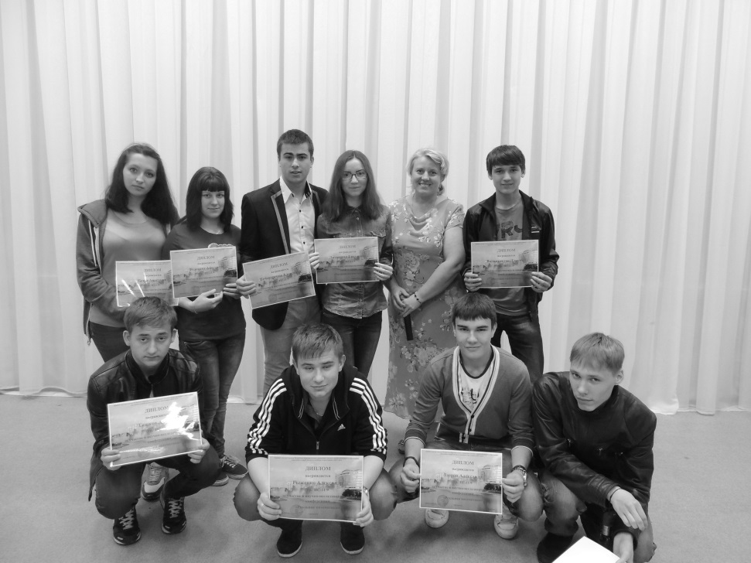

К чему же приводит использование технологий личностно-развивающего обучения в реальной педагогической практике? Студенты учатся творчески мыслить, заниматься научно-исследовательской деятельностью, обретают готовность представлять результаты своей работы на публике, учатся работать в команде, становятся более самостоятельными и уверенными в себе. Обо всём этом свидетельствует активное участие студентов КГБ ПОУ «Технический колледж» в мероприятиях как на уровне колледжа, так и на городском уровне.
В рамках Краевой инновационной площадки «Формирование стимулов развития личности обучающегося в соответствии с профессиональными стандартами и стандартами WSR» студенты колледжа принимали участие в студенческом форуме в форме круглого стола «Патриотизм как национальная идея». Ко Дню российского студенчества студенты колледжа принимали участие в квест–игре «Татьянин день. Дорога к храму» на территории храма Серафима Соровского. На фестивале «Кино без границ», организованном Общественной организацией поддержки и реабилитации детей-инвалидов «АРИДОНС», студенты участвовали в городском конкурсе «Формула успеха». В рамках студенческого научного общества проведены научно-практическая конференция с защитой проектов и «Конкурсом чтецов» по теме «Поэты о Великой Отечественной войне – Поэзия, опаленная войной», научно-практическая конференция по здоровому образу жизни и экологии с защитой проектов, листовок и портфолио. Активно студенты принимают участие в ежегодно проводимых декадниках как профессиональной, так и общеобразовательной тематики, в ходе которых занимают призовые места на олимпиадах и конкурсах, станционных играх - «У нас направление верное, здоровье – самое ценное», выставке творческих работ. Также студенты посещают такие мероприятия вне колледжа, как финал краевого конкурса «Духовно-нравственные истоки русской литературы», проект «Наука без границ», VI краевые Кирилло-Мефодиевские образовательные чтения на тему «Славянская письменность и культура: изучение, сохранение, преумножение».
Таким образом, мы видим, что применение технологий личностно-развивающего обучения позволяет формировать пусть не все, но большую часть стимулов развития личности. Данные технологии вносят новизну в привычный процесс обучения, что повышает интерес обучающихся к предмету, соответственно, формируются стимулы к получению знаний, самообразованию, научно-исследовательской деятельности. Интерактивные технологии, технология дифференциации снижают психологическое напряжение – боязнь отвечать, боязнь ошибки, что делает атмосферу на занятии более комфортной. Метод проектов, как и другие интерактивные технологии, служит прекрасным средством раскрытия творческого потенциала и креативности обучающегося. Возможность выбора заданий, выработки собственных вариантов выполнения задания, ориентация на формирование собственного мнения обучающегося, предоставляемые личностно-развивающим обучением, - всё это по существу возможности для самореализации обучающегося.

Список литературы
1. Акмеологический словарь [Текст] / под ред А. А. Деркача. 2-е изд. - М.: РАГС, 2005 - 161с.
2. Зеер, Э. Ф. Личностно-развивающие технологии начального профессионального образования [Текст] / Э. Ф. Зеер – М.: Издательский центр «Академия», 2010 – 176 с.
3. Подласый, И. П. Педагогика [Текст] / И. П. Подласый – М.: Владос, 2005 – 574 с.
4. Хрестоматия по истории советской школы и педагогики [Текст]: учеб. пособие / под ред. чл. - корр. АПН СССР. д-ра пед наук. проф. А.Н. Алексеева и канд. пед. наук, доцента Н.П. Щербова. Сост. и авт. вводных очерков канд. пед. наук, доцент М.И Анисов. Учеб. пособие для студентов пед. ин-тов. - М.: Просвещение, 1972 - 407 с.
5. Щетинина Н. П. Курс лекций [WWW-документ] http://www.rsu.edu.ru/wordpress/wp-content/uploads/e-learning/Shetinina_History/20.htm#_ftn8

